习题解析
6-1 在坐标原点及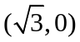点分别放置电量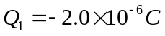及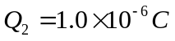的点电荷，求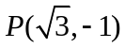点处的场强。
解 如图6.4所示，点电荷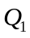和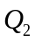在产生的场强分别为
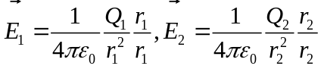
而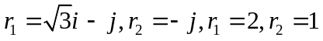，所以
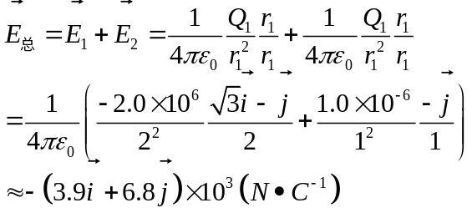
6-2 长为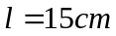的直导线AB上，设想均匀地分布着线密度为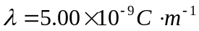，的正电荷，如图6.5所示，求：
（1）在导线的延长线上与B端相距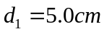处的P点的场强；
（2）在导线的垂直平分线上与导线中点相距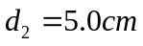处的Q点的场强。
解 （1）如图6.5（a）所示，以AB中点为坐标原点，从A到B的方向为x轴的正方向。在导线AB上坐标为x处，取一线元dx，其上电荷为
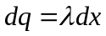
它在P点产生的场强大小为
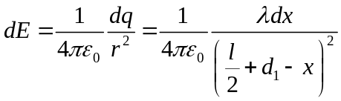
方向沿x轴正方向。导线AB上所有线元在P点产生的电场的方向相同，因此P点的场强大小为
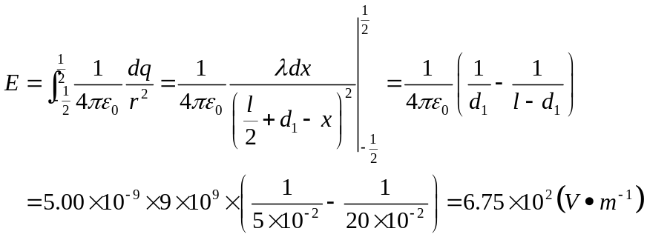
方向沿x轴正方向。
（2）如图6.5（b）所示，以AB中点为坐标原点，从A到B的方向为x轴正方向，垂直于AB的轴为y轴，在导线AB上坐标为x处，取一线元dx，其上的电荷为
它在Q点产生的电场的场强大小为
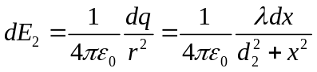
方向如图6.5（b）所示。
在导线AB上坐标为-x处取另一线元dx，其上电荷为
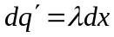
它在Q点产生的电场场强大小为
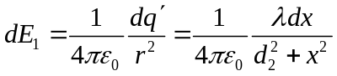
方向与坐标x处电荷元在Q点产生的电场方向相对与y轴对称，因此
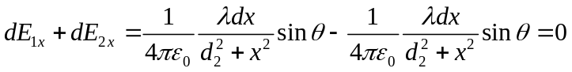
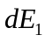与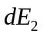的合场强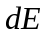的大小为
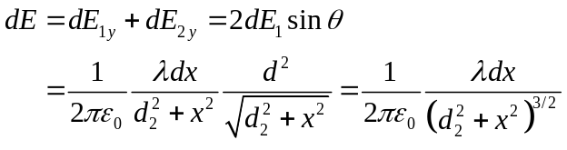
方向沿y轴正方向，因此Q点的场强的大小为
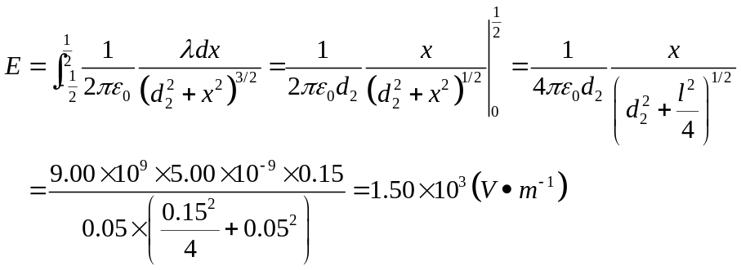
方向沿轴正方向。

6-3 一根玻璃棒被弯成半径为R的半圆形，其上电荷均匀分布，总电量为q，求半圆中心O
点的场强。
解 建立如图6.6所示的坐标系，在弧线上取线元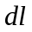其上电荷为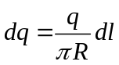，它在Q点处产生的场强
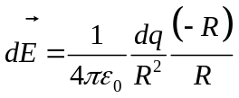
由于半圆形上电荷对y轴呈对称性分布，电场分布也对y轴呈对称性，所以
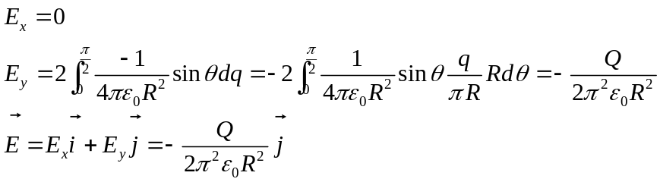
6-4 一根细有机玻璃棒被弯成半径为R的半圆形，上半截均匀带有正电荷，电荷线密度为；下半截均匀带有负电荷线密度为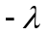，如图6.7所示。求半圆中心O点的场强。
解 建立如图6.7所示的坐标系，根据电荷分布的对称性，O点的场强沿 y轴方向正方向，任意电荷元dq在O点产生的场强大小为
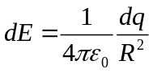
此场强在y轴方向的分量为
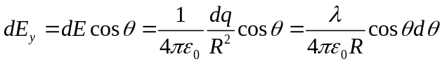
半圆形上半部分和下半部分在O点产生的场强，在x轴方向合场强为零，在y轴方向分量
大小相等，方向相同。因此
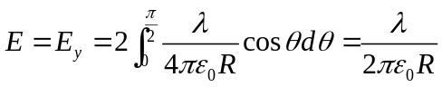
方向沿y轴的正方向。

6-5 （1）一半径为R的带电球体，其上电荷分布的体密度为一常数，试求此点球体内、
外的场强分布；
(2)若（1）中带电球体上点电荷分布的体密度为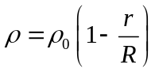，其中为一常数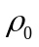，r为球上任意一点到球心的距离，试求此带点球体内、外的场强分布。
解 （1）当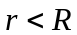时，建立如图6.8（a）所示的高斯面，根据高斯面定理
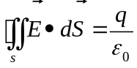
式中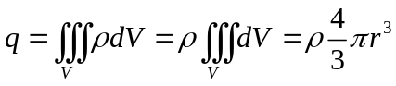，所以
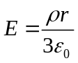
当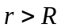时，建立如图6.8（b）图所示的高斯面，根据高斯面定理
式中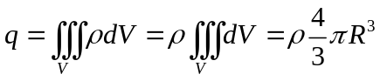，所以
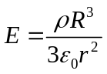
（2）当时，建立如图6.8（a）所示的高斯面，根据高斯面定理
式中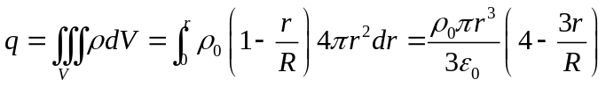，所以
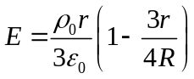
当时，建立如图6.8（b）所示的高斯面，根据高斯面定理
式中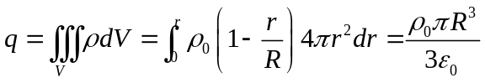，所以
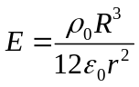
6-6 根据量子力学，正常状态的氢原子可以看成由一个电量为+e的点电荷，以及球对称分
布在其周围的电子云构成。已知电子云的电荷密度为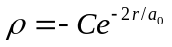其中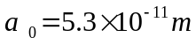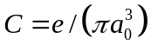是为使点电
荷总量等于-e所需要的常量。试问在半径为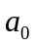的球内净电荷是多少？距核远处的电场强度是多
大？
解 半径为的球内净电荷为
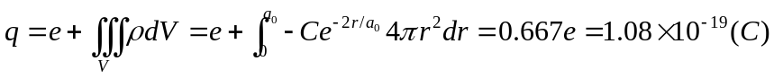
在距核远处做半径为球形高斯面，根据高斯面定理
所以
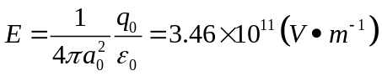
6-7 如图6.9所示，一半径为R的均匀带电球体，电荷体密度为。今在球内挖去一半径为r（r<R）,如果带电球体心O 指向球向球形空腔球心的均匀带电球体所分别产生的场强和的矢量和。
解 利用补偿法求解，球形空腔中任意一点的电场强度E可看作半径为R、体密度为的均匀带点球体和半径为、体密度为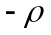的均匀带电球体所分别产生的场强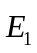和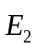的矢量和。
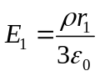，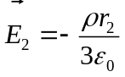
所以
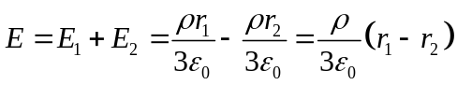
而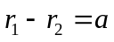，上式可改写为
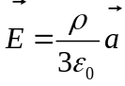
6-8 有一对点电荷，所带电量的大小为q，它们间的距离为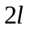。试就下述两种情形求这2个点电荷连线中点的场强和电势：（1）2个点电荷带同种电荷;(2)2个点电荷带异种电荷。
解 （1） 以2个点电荷连线中点为原点，建立如图6.10所示的坐标系。
2个点电荷在原点产生的场强大小相等，方向相反，合场强为零。
2个点电荷在原点电势大小相等，合电势为
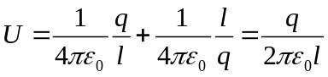
（2）以2个点电荷连线中点为原点，建立如图6.10（b）所示的坐标系。
2个点电荷在原点O产生的场强大小相等，方向相同，合场强为
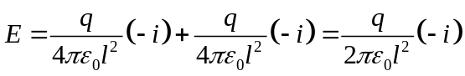

2个点电荷在原点的合电势为
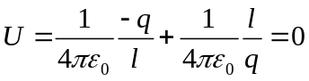

6-9 一均匀带电球壳，它的面电荷密度为，半径为R。求球壳内、外的电势分布。
解: 利用高斯定理可求得球壳内、外的电场强度大小分布为
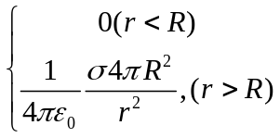
当 时 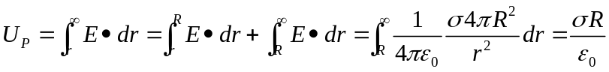
当 时 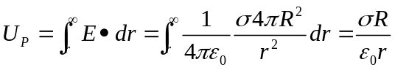
6-10 电荷Q均匀分布在半径为R的球体内，试证明离球心r（r<R）处的电势为
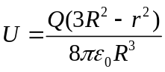
解 利用高斯定理渴求得球体内、外的电场强度大小分别为
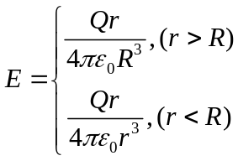
选取无穷远处为零电势，球内任一点的电势为
6-11 如图6.11所示，一均匀带电细棒，电荷密度为，棒长为，求途中点处的电势（P点到棒的距离为a）
解 建立如图6.11所示的坐标系，在细棒上任一位置x处取一电荷元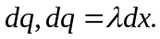。
则在P点处的电势为 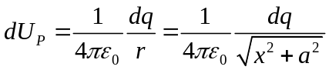
整个细棒在P点的电势为
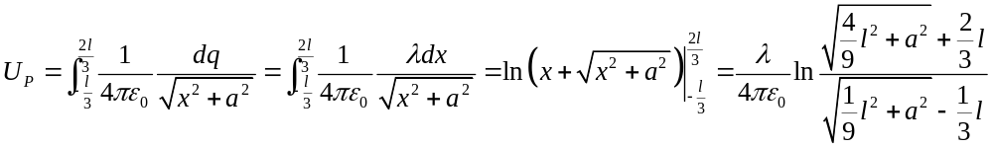
6-12 如图6.12所示，3块平行金属板A,B和C，面积都是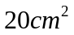，A和B相距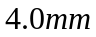，A和C相距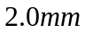，B和C两板都接地，如果使A半带正电，电量为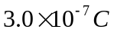，并忽略边缘效应，试求：（1）金属板B和C上的感应电量；（2）A板相对于地的电势。
解 设A板右侧面电量为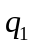，左侧面电量为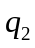，则
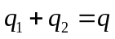 (1)
B板上的感应电量为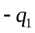，C板上的感应电量为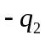，均匀分布于与A板相对的侧面上，因此A,B两板间的场强及A,C两板间的场强分别为
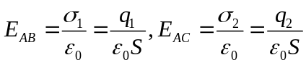
A,B两板间及A,C两板间的电势差分别为
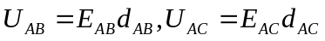
而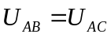 ，所以
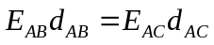
连立（1）、（2）、（3）式，代入数值，得
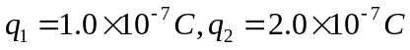
相应地，B板上的感应电量为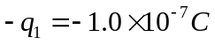，C板上的感应电量为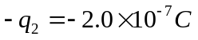，A板相对于地的电势为
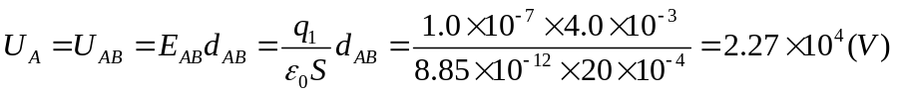
6-13 如图6.13所示，2个均匀带电的金属同心球壳，内球壳（厚度不计）半径为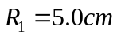，带电荷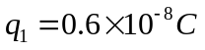；外球壳内半径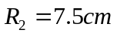，外半径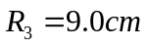，所带总电荷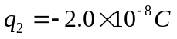，求：（1）距离球心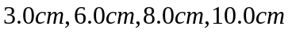各点处的场强和电势；（2）如果用导线把2个球壳连结起来，结果又如何？
解 由于静电感应，外球壳内表面上均匀分布着电荷，球壳外表面上均匀分布着电荷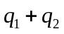。
（1） 根据高斯定理，苛求得不同空间的场强分布。
当 时 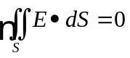
所以 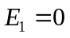
当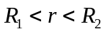 时 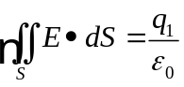
所以 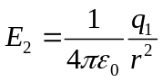
当 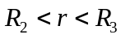时
所以 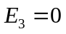
当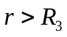时 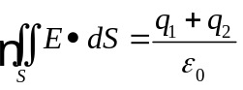

所以 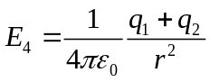
利用电势的定义，可求得不同空间的电势分布。
当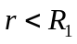时 ，
当时
当时 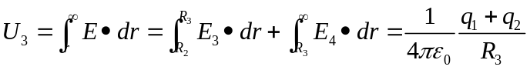
当时 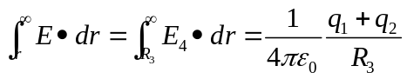
代入相应的数值：
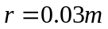时
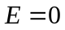
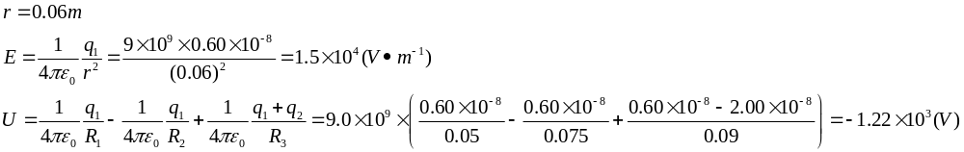
（2）如果 用导线把两个球壳连结起来，则部分电荷中和，剩余电荷分布于大球壳外表面上。在大球壳的外表面以内的3个点，场强均为零，在处，场强人为
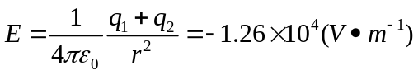
在大球壳外表面以内的3个电势相等，为
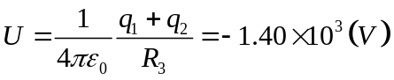
在 处，电势仍为
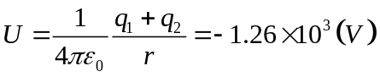
6-15 在一半径为a的长直导线的外面，套有半径为b的同轴导体薄圆筒，它们之间充以相对电容率为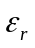的均匀电介质，设导线和圆筒都均匀带电，且沿轴线单位长度所带电荷分别为和，求（1）空间个点的场强大小；（2）导线和圆筒间电势差。
解 （1）以导线为轴，在空间不同区域做半径为，高为的圆柱面形高斯面。根据高斯定理：
当r<a时，
所以
当a<r<b时， 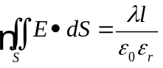
所以 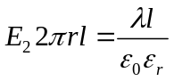
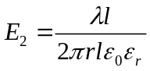
当r>b时，
所以
（2）导线和圆筒间电势差
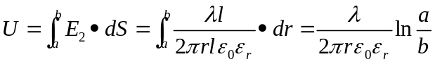
6-16 一空气平行板电容器的电容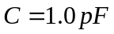，充电到电量为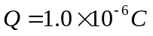后，将电源切断。（1）求极板间的电势差和电场能量。（2Ajiang两极板拉开，使距离的2倍，试计算拉开前后电场能量的变化，并解释其原因。
解 （1）由电容器的电容定义式
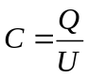
可得
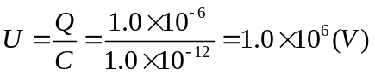
电场能量
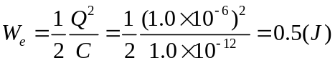
（2）平行板电容器的电容
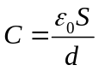
而 ，所以
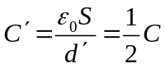
拉开前后电场能量的改变
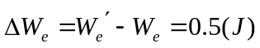
电场能量发生改变的原因是，将电容器的两极板拉开的过程中，由于极板上的电荷保持不变，极板间的电场强度也不变，但电场所占的空间增大，总的电场能量也相应地增加，根据功能原理，说增加的电场能量应等于拉开过程中外力克服两极板间的静电力所做的功。
6-17 在电容率为的无限大均匀电介质中，有一半径为的导体球带电量。求电场的能量。
解 在导体球上的电荷均匀分布在其表面，球内无电场，球外的场强大小为
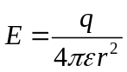
取半径从r到r+dr之间的球壳为体积微元（如图6.15所示），体积为，故电场能量为
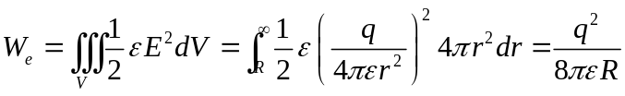
6-18 一平行板电容的极板面积为S,分别带电量为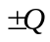 的两极板的间距为d，若将一厚度为，电容率为的电介质插入极板间隙。试求：（1）静电能的改变；（2）电场力对电介质所做的功。
解 （1）平行板带你容器两极间为真空时，电容器的电容为
两极板间插入电介质时，电容器的电容为
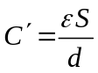
插入电介质前后，静电能的改变为
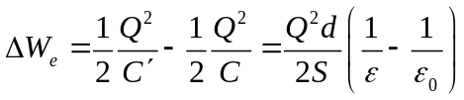
（2）电场力对电介质所做的功，来源于电容器静电能的减少，即
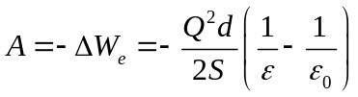
6-19 平行板电容器两极板间（体积为V）被相对电容率为的均匀电介质填满，极板上电荷面密度为，试计算将电介质从电容器中取出的过程中外力说做的功。
解 平行板间电容两极板间为真空时，电容器的电容为
两极板间插入电介质时，静电能的改变为
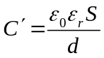
插入电介质前后，静电能的改变为
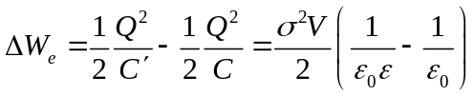
将电介质从电容器中取出过程中外力所做的功
